

学生实验报告
专业：人工智能 姓名：陈佳伸 学号：2023317220404
日期： 2025 年 12 月 18 日 成绩
课程名称 | 计算机操作系统 | 实验名称 | 进程调度 | 实验类型 | 验证 设计  综合 创新
【实验目的】
实验目的：
（1）通过编写程序实现进程或作业先来先服务、高优先权、按时间片轮转调度算法，使学生进一步掌握进程调度的概念和算法，加深对处理机分配的理解。
（2）了解进程（线程）的调度机制。
（3）学习使用进程（线程）调度算法，掌握相应的与调度有关的API函数。
实验要求：
（1）经调试后程序能够正常运行。
（2）采用多进程或多线程方式运行，体现了进程或作业先来先服务、高优先权、按时间片轮转调度的关系。
（3）程序界面美观。
【实验内容】
进程调度的算法：
（1）先来先服务算法：如果早就绪的进程排在就绪队列的前面，迟就绪的进程排在就绪队列的后面，那么先来先服务（FCFS：first come first service）总是把当前处于就绪队列之首的那个进程调度到运行状态。
（2）轮转法：按一定时间片(记为q)轮番运行各个进程。如果q是一个定值，则轮转法是一种对各进程机会均等的调度方法。
（3）优先级调度法：基本思想是，把当前处于就绪队列中优先级最高的进程投入运行，而不管各进程的下一个CPU周期的长短和其他因素。

程序说明及实现：
（1）先来先服务调度算法：高响应比优先实现进程调度（用C语言实现）。
（2）优先级调度程序：该程序由主程序、构造队列子程序、打印子程序、运行子程序构成。
（3）时间片轮转法程序：在此程序中由于程序比较小，未进行分模块设计。直接采用单一模块。
【实验环境】（含主要设计设备、器材、软件等）
Pc电脑；
Linux系统（Ubuntu20.04）。
【实验步骤、过程】（含原理图、流程图、关键代码，或实验过程中的记录、数据等）
内容：
本次实验旨在模拟操作系统底层的进程调度机制，通过编写 C 语言程序实现三种经典的调度算法，观察不同策略对进程运行状态及系统性能指标（周转时间、等待时间）的影响。
实验具体内容包括：
先来先服务算法 (FCFS)：按照进程到达的先后顺序进行调度，不考虑作业长短或优先级，模拟批处理系统的基础逻辑。
优先级调度算法 (Priority Scheduling)：模拟非抢占式调度。系统总是选择当前已到达且优先级最高的进程运行，数值越大代表优先级越高。
时间片轮转算法 (Round Robin, RR)：设置固定的时间片 q (本次实验 q=2)，进程按 FIFO 队列轮流使用 CPU。若进程在时间片内未完成，则被剥夺 CPU 并放回就绪队列尾部，模拟分时系统的公平性。

实验步骤：
（1）环境搭建与文件构建：
1.在 Linux (Ubuntu) 环境下，采用模块化编程思想，建立工程目录 Exp3。
2.创建头文件 pcb.h 定义 PCB 结构体及函数接口；创建 utils.c 实现数据输入输出与排序功能；创建 fcfs.c, priority.c, rr.c 分别实现三个核心算法；创建 main.c 作为主控程序；编写 Makefile 用于自动化编译。
（2）程序编译：
在终端执行 make 命令，GCC 编译器自动链接所有目标文件，生成可执行文件 ./schedule。
（3）数据录入与运行：
运行程序，设定进程数量为 3。
依据测试用例输入进程信息（名称、到达时间、服务时间、优先级）：
进程 1: A 0 5 2
进程 2: B 1 3 1
进程 3: C 2 2 3
算法验证与记录：
分别选择菜单中的 1 (FCFS)、2 (Priority)、3 (Round Robin, 输入时间片 2)。
观察并记录终端打印的调度过程日志（Trace Log）及最终生成的统计表格。

程序说明及实现：
（1）数据结构设计 (pcb.h)
使用结构体 PCB 模拟进程控制块，关键字段说明如下：
typedef struct {
char name[10]; // 进程标识符
int arrivalTime; // 到达时间
int burstTime; // 服务时间
int priority; // 优先级 (数字越大，优先级越高)
int remainingTime; // 剩余需要运行的时间 (用于RR算法)
int finishTime; // 完成时刻
int turnAroundTime; // 周转时间 = finishTime - arrivalTime
int waitingTime; // 等待时间 = turnAroundTime - burstTime
} PCB;
（2）关键算法逻辑说明
1.FCFS 实现逻辑：
利用冒泡排序将进程数组按 arrivalTime 升序排列。维护全局变量 currentTime，依次累加进程的 burstTime。若当前时间小于进程到达时间，则更新当前时间至到达时间（模拟 CPU 空闲）。
2.优先级调度 (非抢占) 实现逻辑：
维护 isCompleted 数组标记进程状态。在 while(completed < n) 循环中，每次遍历所有已到达且未完成的进程，寻找 priority 最大值。找到后执行该进程至结束，并更新 currentTime；若未找到就绪进程，则 currentTime++。
3.时间片轮转 (RR) 实现逻辑：使用数组模拟 FIFO 队列。设定时间片 q=2。
入队规则：新到达的进程优先入队。
执行逻辑：队头进程出队，运行 min(q,remainingTime)。
回队规则：若进程运行后 remainingTime > 0，且期间有新进程到达，则新进程先入队，当前进程后入队。这是保证调度的关键点。
（3）核心代码片段 (RR算法部分)
// rr.c 核心代码截取
void RoundRobin(PCB p[], int n, int quantum) {
// ...初始化队列及变量...
while(completed < n) {
int idx = queue[front++]; // 出队
int exec = (p[idx].remainingTime > quantum) ? quantum : p[idx].remainingTime;
// 打印调度过程 (Trace)
printf("Time %d: Run %s (Rem: %d) -> ", currentTime, p[idx].name, p[idx].remainingTime);
p[idx].remainingTime -= exec;
currentTime += exec;
// 关键：新进程入队
for(int i=0; i<n; i++) {
if(p[i].remainingTime > 0 && p[i].arrivalTime <= currentTime && !visited[i]) {
queue[rear++] = i;
visited[i] = 1;
}
}
// 未完成进程回队
if(p[idx].remainingTime > 0) queue[rear++] = idx;
else { /* ...更新完成时间及统计数据... */ }
}
}
【实验结果或总结】（对实验结果进行相应分析，或总结实验的心得体会，并提出实验的改进意见）
实验结果数据分析：
本次实验对同一组进程（A, B, C）分别运行了三种调度算法，具体运行记录与分析如下：
(1) 先来先服务 (FCFS) [Algorithm 1]
运行过程：
由于 A 最先到达(0)，B 次之(1)，C 最后(2)，CPU 严格按照 A -> B -> C 的顺序执行。
Time 0 -> 5: A 运行 (等待 0)
Time 5 -> 8: B 运行 (等待 4)
Time 8 -> 10: C 运行 (等待 6)
数据分析：
平均周转时间为 6.67，平均等待时间为 3.33。FCFS 算法逻辑简单，但由于长作业 A 先执行，导致后续的短作业 B 和 C 等待较久（护航效应）。
(2) 优先级调度 (非抢占式) [Algorithm 2]
运行过程：
Time 0: A 到达并直接运行（此时无其他进程）。A 在 Time 5 结束。
Time 5: 此时 B (优先级1) 和 C (优先级3) 均已到达。根据算法（数值大优先级高），系统选择 C 优先运行。
Time 7: C 结束，B 开始运行。
Time 10: B 结束。
数据分析：
平均周转时间 6.33，平均等待时间 3.00。相比 FCFS，优先级调度成功让高优先级的 C “插队”到了 B 前面，使得整体平均等待时间从 3.33 降低到了 3.00，系统效率有所提升。
(3) 时间片轮转 (RR, q=2) [Algorithm 3]
运行过程 (Time Slicing)：
调度呈现明显的交替执行特征。
Time 0-2: A 运行 (剩3)
Time 2-4: B 运行 (剩1) —— 注意：此时 C 到达并入队
Time 4-6: C 运行 (剩0) —— C 完成 (虽然 C 最后到达，但利用时间片机制最早完成)
Time 6-8: A 运行 (剩1)
Time 8-9: B 运行 (剩0) —— B 完成
Time 9-10: A 运行 (剩0) —— A 完成
数据分析：
平均周转时间 7.33，平均等待时间 4.00。
分析：RR 算法的平均指标反而是三种算法中最差的。这是因为长作业 A 被打断多次，拉长了其周转时间（从 FCFS 的 5 变成了 10）。但 RR 的优势在于响应时间：短作业 C 在 Time 6 就完成了，比 FCFS (Time 10) 和 优先级调度 (Time 7) 都要快。这证明了 RR 算法适合分时交互系统，能防止短进程饥饿。
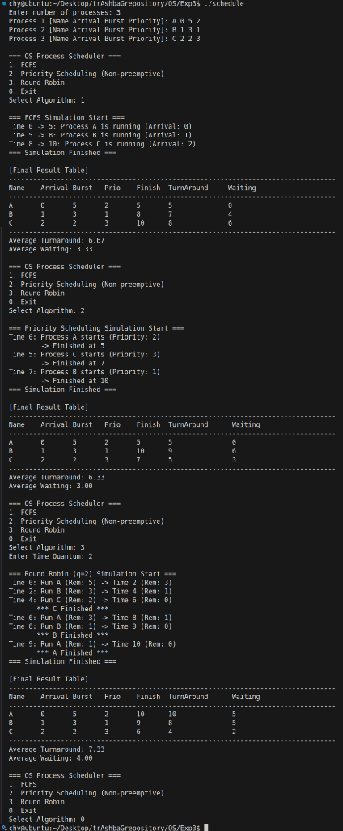
附：实验结果截图
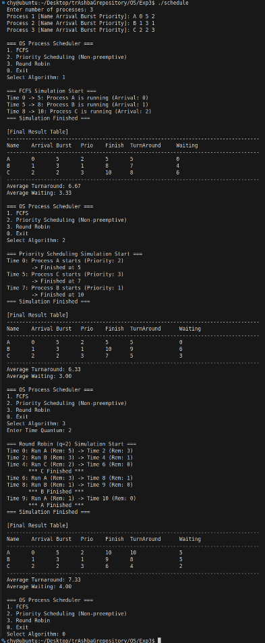
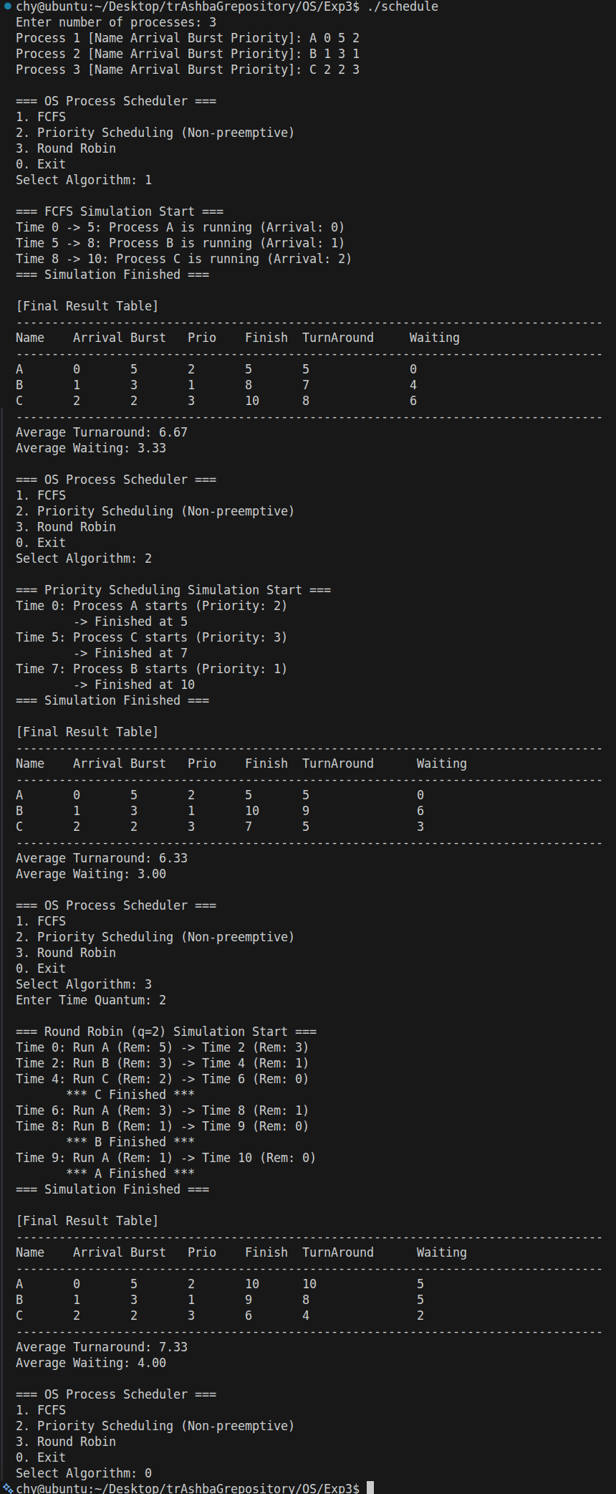

实验心得与总结：
（1）算法权衡：
通过对比数据发现，没有绝对完美的算法。FCFS 最公平但效率低；优先级调度能照顾重要任务但可能导致低优进程饥饿；RR 算法牺牲了平均周转时间（因频繁切换），但换取了极佳的响应速度。
（2）代码实现体会：
在实现 RR 算法时，打印出了详细的 Trace Log（如截图中的 Time 0: Run A (Rem: 5) -> Time 2），这对于理解“时间片轮转”的微观过程非常有帮助。
通过 Linux 下的 gcc 多文件编译，我掌握了工程化的 C 语言开发流程，理解了头文件与源文件的依赖关系。

